# **რეზიუმე**

# ***ნარიზა მაკალათია***

**Tel: მობილური - 599 49 60 77, სახლი – 2 90 45 87**

**E-mail:** [nariza27@gmail.com](mailto:nariza27@gmail.com) 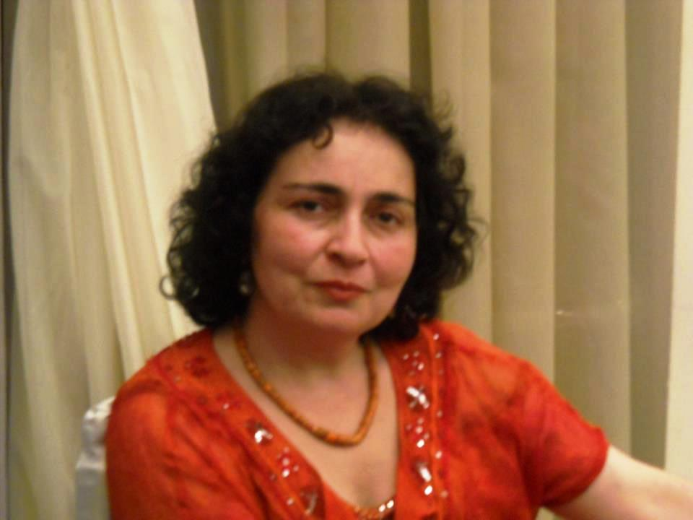

|  |  |  |
| --- | --- | --- |
| ***სამსახურეობრივი გამოცდილება:*** | | |
| **2010 – 2013**  **ქ. თბილისი** | **საქართველოს უნივერსიტეტი, ექიმი - მენეჯერი**  **(სადაზღვევო კომპანიებთან მუშაობის გამოცდილება**) | |
| **2010 – 2012**  **ქ. თბილისი** | **DVV - International Georgia, გერმანიის სახალხო უნივერსიტეტი, ექიმი - კონსულტანტი** | |
| **2009 – 2010**  **ქ. თბილისი** | **NRCI, ნორვეგიის ლტოლვილთა საბჭო ,**  **ექიმი - კონსულტანტი** | |
| **2007 – 2009**  **ქ. თბილისი** | **ჰომეოპათიის აკადემია, ექიმი - ჰომეოპათი** | |
| **1999 – 2006**  **ქ. ფოთი** | ტელევიზია, სამედიცინო ტელეგადაცემები - ცხოვრების ჯანსაღი წესის, ეკოლოგიური პრობლემების, ჰიგიენის, სწორი კვების პრინციპების თემატიკა. ექიმი-ფიტოთერაპევტი, ექიმი-ნატუროპატი | |
| **1990 – 1998**  **ქ. თბილისი** | **№1 მედსანნაწილი, ქ. თბილისი, ექიმი - თერაპევტი** | |
| **1988 – 1989**  **ქ. თბილისი** | **№7 კლინიკური საავადმყოფო, ქ. თბილისი,**  **ექიმი-ინტერნი, თერაპევტი** | |
| **განათლება** : **საშუალო**: 1970 – 1980, №4 რუსული საშუალო სკოლა, ქ. ფოთი  **უმაღლესი**: 1982 – 1988, **ქ. თბილისის სახელმწიფო სამედიცინო**  **ინსტიტუტი**, სამკურნალო ფაკულტეტი (რუსული სექტორი)    2005 – 2007, **ჰომეოპათიის აკადემია** (ქ. თბილისი)    **საქართველოს ტრადიციული მედიცინის ლიგის წევრი**  **(ექიმ-ჰომეოპათის სერტიფიკატი)** | | |
| ***დამატებითი***  ***ინფორმაცია:*** | | **თვისებები** - კომუნიკაბელურობა, პასუხისმგებლობის გრძნობა, შრომისმოყვარეობა, სიახლეების ათვისების უნარი.**ენების ცოდნა**: რუსული - უმაღლესი დონე,ინგლისური – სასაუბრო დონე. **კომპიუტერული პროგრამები** – Windows XP;  Microsoft Office (Word);  Internet  **ოჯახური მდგომარეობა** - დაოჯახებული **დაბადების თარიღი და ადგილი** - 27/07/ 1964, ქ. ფოთი **მისამართი** - ქ. თბილისი, ო.ლორთქოფანიძის ქ, №1/15 |
|  | |  |